安徽财经大学共青团工作 简 报
2019年第7期
共青团安徽财经大学委员会编 2019年12月25日
我校召开2019年“校长学生面对面 师生交流心连心”座谈会

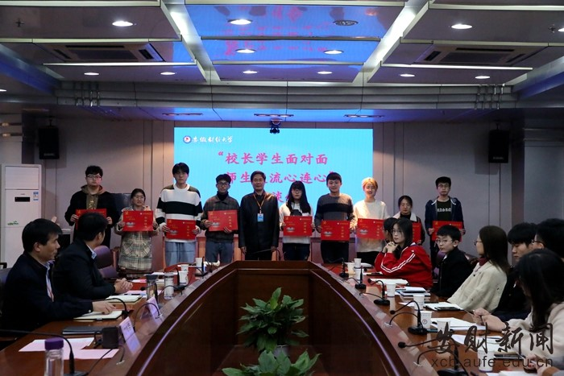

11月21日下午，2019年“校长学生面对面 师生交流心连心”座谈会在东校区一号行政楼视频会议室召开。校党委书记、校长丁忠明，副校长程刚出席座谈会。各学院学生代表及2019年优秀校园提案获奖学生参加了会议。座谈会由校团委书记夏光兰主持。
丁忠明认真听取了每一位同学的发言，对同学们提出建设性意见和建议表示感谢。他指出，同学们对学校的建设和发展提出积极的建议，这是学校师生不懈努力的动力。学校始终坚持以学生为本，以学生发展为中心，不断提高管理服务的能力和水平，促进学生成长成才。丁忠明鼓励同学们全面客观地认识问题、分析问题，不仅做问题的提出者，还要善于做问题的解决者，以建设者的心态参与到学校的民主管理当中，为学校发展添砖加瓦。他要求同学们增强自我管理能力，加强自律意识，提高自身整体素质，珍惜大学生活来之不易的时间与机遇，对自己“高标准，严要求”，发挥带头作用，引领全校同学踏踏实实做一名合格的安财人，努力成长为德智体美劳全面发展的社会主义建设者和接班人。
会上，程刚宣读了2019年优秀提案获奖学生名单，丁忠明为优秀校园提案获奖学生颁奖。与会学生代表就学校设施保障、教学教辅、校园文化建设、后勤服务等方面踊跃发言，并提出了合理化的建议。
“校长学生面对面 师生交流心连心”座谈会是我校学生参与民主管理的重要形式，自2009年以来已举办十一届。此外，我校还有校园提案征集、校长午餐会等民主沟通渠道，广大同学通过这些渠道培养了责任担当意识和主人翁意识，为学校的健康发展提供了重要支撑。

我校举办“我和我的祖国”文艺晚会

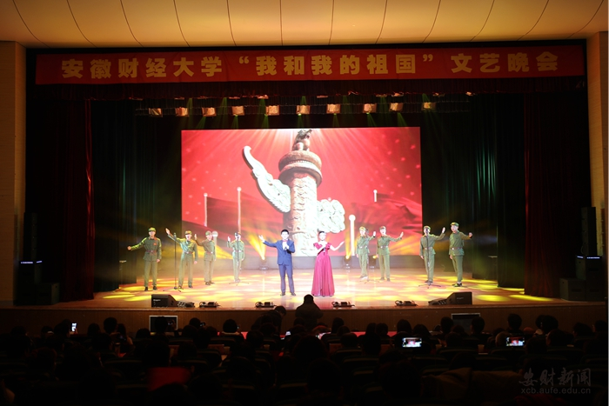

12月11日晚，“我和我的祖国”文艺晚会在龙湖东校区艺术楼报告厅举办。校领导丁忠明、杨烨、冯德连、张跃军、程刚、张焕明出席，学校各单位负责人、教职工和学生代表800余人观看了演出。
整场晚会分为“峥嵘岁月”“砥砺奋进”“筑梦前行”三个篇章。器乐合奏《祖国颂》，为晚会拉开了序幕。舞蹈《信念》演绎了无数革命先辈为新中国成立抛头颅洒热血的动人故事；朗诵《致敬人民》慷慨激昂、铿锵有力，饱含对中国人民英勇奋斗、开拓创新的赞美；歌曲《不忘初心》呈现了前辈们建设祖国的艰辛和不忘初心、砥砺前行的决心；舞蹈《多彩中华》活泼灵动，展现了中华民族大团结所焕发出的生机与活力；独唱《阳光路上》展望了新中国发展的美好前景，唱出了人民对祖国真诚美好的祝愿；大合唱《在灿烂阳光下》《我和我的祖国》将整场晚会推向了高潮，晚会在全场师生共同合唱校歌《与未来同窗》中落下帷幕。
文艺晚会以艺术的方式展示了国家奋斗历程、发展成果和美好前景，表现形式多样，现场气氛热烈，彰显了我校师生积极向上的精神面貌，激发了我校师生的爱国热情，激励着我校党员干部和师生群众肩负起新时代赋予的历史重任，以饱满的精神状态和昂扬的奋斗姿态，走进新时代，迈向新征程。
我校组织团干部集中学习党的十九届四中全会精神、《新时代爱国主义实施纲要》
11月29日上午，我校组织团干部集中传达学习党的十九届四中全会精神、《新时代爱国主义教育实施纲要》。校团委全体成员及各学院团委书记参加了学习。
校团委书记夏光兰带领大家学习讨论了党的十九届四中全会精神、《新时代爱国主义教育实施纲要》基本内容，各学院团委书记结合学习感悟及工作实际进行了认真研学。夏光兰表示，作为一名共青团干部，要让爱国主义精神在青年大学生心中牢牢扎根，要在提
高质量、强化实效上下功夫，花力气。她希望学校各级团干部要认真学习党的十九届四中全会精神、《纲要》精神，全面把握爱国主义的时代内涵；要贯彻落实要求，激发学生的爱国热情和爱国情怀；要强化宣传和舆论引导，充分发挥新媒体在爱国主义教育中的重要作用。
会计学院团委老师程品品认为，爱国主义是中华民族精神的核心，作为一名团干部，要把爱国主义教育贯穿大学生思想政治教育全过程；管理科学与工程学院团委老师李婷结合工作表示，要把爱国主义教育融入校园文化活动、社会实践、社团活动等，确保爱国主义时时体现，处处体现，在潜移默化中加强大学生爱国主义教育；商学院团委老师高宇认为，爱国要由心而生、润物而生，要引导大学生做到心有大我，厚植家国情怀；文学院团委书记李俊忆认为，爱国主义的宣传非常重要，要通过有效宣传途径将爱国主义内化于心、外化于行。

我校举办第二届创客训练营
11月27日，由创业学院、校团委和工商管理学院联合主办的“安徽财经大学第二届创客训练营”在大学生创业孵化基地正式开营。校团委书记、创业学院副院长夏光兰，校团委工作人员和962创客空间的部分指导老师和来自全校经过选拔的60名创客同学参加了训练营开营仪式。
夏光兰向全体营员介绍了创新创业教育工作和本届创客训练营营员选拔情况。她勉励全体营员要肩负责任、心怀感恩、珍惜机会，在参训过程中切实提高自己的创新创业意识和能力。指导老师王唤明从创业与互联网思维的视角给大家带来一场内容丰富的创业解读讲座。他认为创业需要拓宽视野，抓住机遇，用互联网思维，大胆颠覆式创新，在参训过程中不断完善自己的项目并实现自我成长。石怀旺老师代表全体营训导师发言，他感谢学校对创客训练营的精心组织安排，希望各团队在营训过程中通过老师们的悉心指导不断提升自己的创业能力、打磨自己的创业项目。李亚婷同学代表参训营员发言，她表示感恩学校和老师对创新创业教育的大力支持，将在营训中认真努力学习创业知识，完善创业项目。
全体营员在老师带领下到操场现场组队进行破冰活动，营员们在活动中增进了相互了解，为今后的营训中沟通互动、思维碰撞打下了良好的基础。随后，各团队负责人依次畅谈自己的创业思路，开营仪式在指导老师对各团队的创业想法给予指导和建议后结束。营员们纷纷表示参加创客训练营不仅收获了友谊，还能与志同道合的同学一起学习和交流，在导师的指导下定能收获难忘的创客之旅。
据悉，我校已第二次举办创客训练营，营训由互联网+创业思维讲解、互联网+时代商业机会分享、创业失败案例分享、创业项目机会分析、路演与评分、总结与点评等训练课程和线上线下导师指导等过程组成，旨在营造积极向上的校园创新创业氛围，推进学校创新创业教育，培养和提升大学生创新创业意识和能力。

我校开展“青年大学习 建功新时代”2019年团校
培养活动
为深入学习贯彻习近平新时代中国特色社会主义思想，全面贯彻习近平总书记关于青年工作的重要思想，加强基层团组织建设，提升团的组织力，引导团员切实树牢“四个意识”、坚定“四个自信”、坚决做到“两个维护”，着力增强团员组织意识，提高团干部素质，加强团员教育管理。10月16日起，我校团委严格落实学校党委和上级团组织的工作要求，针对新生团员认知特点，在校院两级、线上线下全面开展2019年团校培养活动。
坚定理想信念，深化思想引领
本次团校培养活动把增强理想信念教育、社会主义核心价值观教育和党团认同认知教育作为重要内容，带领新生班级团支书深入了解团史团章和基础团务工作等内容。活动期间把理论学习、思想引领、技能学习作为此次团校培养活动的重点，帮助全体学员牢固树立“四个意识”、坚定“四个自信”。课程学习和素质拓展培养了学员的团结协作意识，帮助全体学员“从心出发”和“从新出发”在新的集体中找到心的归属。
培育道德情操，发挥榜样作用
以习近平同志为核心的党中央站在时代发展的制高点上，强调用榜样的力量温暖人鼓舞人启迪人，将榜样的力量融入祖国改革发展的伟大事业之中、融入人民创造历史的伟大奋斗之中。本次团校培养活动特邀请“中国好人”刘邦景、“安徽好人”高继龙以座谈会形式向学员讲述亲身经历。座谈会彰显了新时代雷锋精神和社会主义核心价值观。座谈会结束后，同学们纷纷表示在今后的工作和生活中将树立道德意识，做好榜样带头作用，引领广大青年团员践行社会主义核心价值观，做新时代中国好青年。
深入学习思考，提升培养高度
本次团校活动相较以往更加注重线上平台的学习，在及时部署落实上级团组织“青年大学习”网上主题团课学习任务的同时，主动联系国家行政教育学院，专门针对此次活动开发设计了“青年大学习，建功新时代”团学工作专题网络培训课程。培训依据相关文件精神，围绕“习近平新时代中国特色社会主义思想与全国教育大会精神”、“团学工作创新与实践”、“团组织基层能力”、“理想信念与社会主义核心价值观教育”、“综合素养”五个方面设置课程，覆盖全校所有专兼职教师团干部、新生团支书和各级各类学生组织主要学生干部。专业的授课教师，丰富的课程内容，便捷的学习方式，使团校培养活动真正融入在校大学生的课余生活，丰富了学员的课程所得。
本次团校培养活动主要采取了理论学习、网络培训、素质拓展、交流讨论等形式，按照理论学习与能力培养相结合、组织培养与自我教育相结合、阶段培训与长期培养相结合的原则，引导学生团干部带头自觉培育和践行社会主义核心价值观，团结带领广大团员青年积极投身到实现“中国梦”的伟大实践中去。学习永不停止，目前“青年大学习”网上主题团课和团学工作专题网络培训课程仍在进行中，广大团员积极响应，共同唱响新时代青年团员的奋进之歌。
我校举办2019校级学生组织学生干部述职评议大会

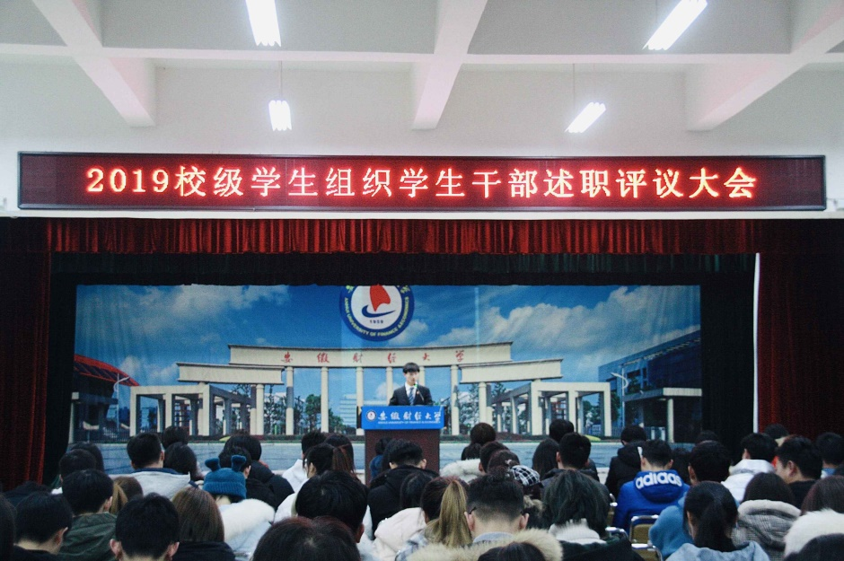

12月18日，我校在东校南苑四楼多功能厅举办了2019年校级学生组织学生干部述职评议大会。学生处、校团委、学院相关领导和学生代表共同参与了评议。
校级学生组织主要学生干部依次进行了述职，从政治态度、道德品行、学习情况、工作成效、纪律作风等方面进行了全面客观的阐述。学生会主席吴舒磊同学围绕健全制度、建立规范化组织、强化服务建立服务型组织等方面进行了工作总结，并提出将在加强校院班联系、扩大活动覆盖面等方面继续努力，坚决贯彻落实《关于推动高校学生会（研究生会）深化改革的若干意见》，探索出符合我校实际的改革方案。校学生会副主席兼学生团体联合会主席王卫同学汇报了本学期在创新活动形式与突出品牌效应上的所做的努力，并提出将在宣传工作和组织建设等方面继续做出改进，逐步完善社团规范化管理。其他学生干部主要从工作落实情况、本学期工作总结、下学期工作计划三个方面进行了阐述，既对具体工作进行了汇报又对创新的工作方法进行了分享，内容丰富，重点突出，贴近工作实际。
建立述职评议制度是我校贯彻落实团中央 教育部 全国学联《关于推动高校学生会（研究生会）深化改革的若干意见》的一项重要举措，旨在推动建立职能规范、责任明晰、精简高效的学生干部队伍，真正发挥好学生干部的桥梁纽带作用。

我校举办2019年创业论坛总结交流座谈会

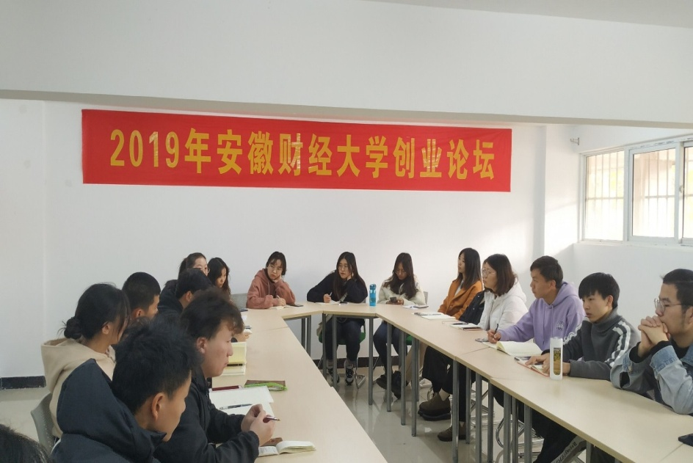

11月20日，由校团委主办、大学生创业孵化基地承办的安徽财经大学2019年创业论坛总结交流座谈会在大学生创业孵化基地会议室成功举行。安徽财经大学大学生创业孵化基地在孵项目负责人、创业协会、KAB俱乐部成员等20余名同学共同参与了讲座。
此次总结交流座谈会分为三个部分：总结分享对2019年前三期创业论坛讲座（创业法律解读、创业政策解读、基地创业成功者分享）的心得体会；交流研讨各在孵项目在创业过程中遭遇困境的解决办法；提升项目管理办公室服务质量和增强以后创业论坛实效性的意见和建议。
总结交流座谈会上，在徽艺文化传播有限公司负责人赵欲隆对参加创业论坛的心得分享中，交流氛围逐渐浓厚起来。各项目负责人分别讲述了自己在创业论坛中的感悟与收获，随后围绕知识产权保护、专利申请流程、创业中头脑风暴的重要性、创业困境解决办法等方面展开了热烈讨论。座谈会最后，各在孵项目负责人一致认为项目孵化要不忘初心，也要不断创新才能适应市场发展，项目才能长远的发展下去。此次总结交流座谈会，在各在孵项目的深入沟通过程中增强了各项目的联系，加深了对创业论坛所学知识的理解，解决了大家的创业疑惑，激发了同学们的创业热情。
据悉，此次总结交流座谈会是学校2019年创业论坛的讨论分享交流会中一部分，学校创业论坛计划每年开展4-6期讲座、讨论分享交流会，为在校大学生创业者提供创业信息共享、交流的平台，包含创业知识、创业故事、创业经历、创业讨论等相关内容，旨在培育大学生创业意识，提高创业能力。

我校举办2020年“创青春”全国大学生创业大赛校内选拔赛
12月8日，2020年“创青春”全国大学生创业大赛校内选拔赛终审决赛在我校龙湖东校区明德楼举行。
决赛采用现场答辩、评委提问和现场打分的方式。作品最终成绩由初赛创业计划书得分的50%和决赛现场答辩得分的50%确定，各组选手按照抽签顺序依次上台讲解自己的PPT并回答评委提问。经过激烈比拼，金融学院薛文鹏的“轻棉时代——全国棉花产业领先者”团队和常裕琦的“云镜界——捕捉律动光影”团队获得创业计划组一等奖；金融学院陆婷的“基于光伏发电和病虫害监测的环保温室种植系统”团队和会计学院高鹏的“千家万福绿色农产品发展项目”团队获得创业实践组一等奖；艺术学院肖仁智的“艺心艺意——筑梦乡村美育的践行者”团队和财公学院宋健的“乐志愿”公益项目团队获得公益创业组一等奖。
本次比赛自11月开赛，历时21天。初赛阶段共有401个团队提交各类创业计划书，参赛学生数量达到2000余人，经过评委老师初评、复评两轮审核，最终选出46个团队进入终审决赛。参赛作品涉及到加工业、农业、制造业、广告业、教育等多个行业。为了提升选手的策划书撰写能力和各项综合能力，赛前校团委邀请了工商管理学院王平老师为选手们做了专项辅导。
“创青春”全国大学生创业大赛每两年举办一次，旨在培养青年学生的创新意识、启迪创新思维、提升创造能力、造就创业人才。本次大赛为我校有志于创业的大学生提供了一个良好的交流和展示平台，同时激发了更多学生参加创新创业的热情，营造了浓厚的大学生创业氛围。

我校举办第十一届大学生公共关系策划大赛
12月4日，由科研处、校团委主办，我校大学生经济研究学会承办的第十一届大学生公共关系策划大赛决赛在东校博雅楼二楼模拟法庭举行。蚌埠医学院、蚌埠学院学生社团联合会，安徽电子信息职业技术学院院学生会，校各学院学生会代表及各大学生组织代表，科研处相关负责人及指导老师，学生经济研究学会全体会员300余人观摩了比赛。科研处副处长李景宝致开幕词。
本次大赛首次邀请安徽科技学院、蚌埠学院的学生组队参赛，共有300多支队伍参赛，经过前期辅导培训，初赛、复赛的激烈比拼，共有六组队伍进入决赛环节。比赛中，选手们紧扣主题，分工明确，讲解清楚到位，思维敏捷，临危不乱，不断碰撞出思维的火花。评委们就选手的策划书、现场表现进行了专业点评和建议，让选手们受益匪浅。经过激烈角逐，由金融学院尹姿俨同学任组长的“Natural队”获一等奖；会计学院焦金凤任组长的“456队”和贾卓敏任组长的“公关小进队”获二等奖，国际经济贸易学院金川任组长的“北极星队”、金融学院黄游艳任组长的“小柠檬队”和国际经济贸易学院赵雪连任组长的“水果捞海南队”获三等奖，参与复赛的其他选手获优秀奖，金融学院获最佳组织奖。
本次比赛邀请经济学院副院长张士杰、金融学院副院长张长全、国际经济贸易学院副院长丁宁、工商管理学院副院长胡旺盛、财政与公共管理学院副院长秦立建担任评委老师。

我校举办“学宪法讲宪法”普法知识竞赛
12 月 1 日到 4 日，校团委、法学院面向我校全体在校学生联合举办了“学宪法讲宪法”普法知识竞赛。竞赛以企业微信为平台，采取线上答题的方式进行。活动得到全校各个学院的积极响应，5200余名学生参加了竞赛。经过评比，法学院林俊峰等5名同学获得一等奖；工商管理学院李贵等10人获得二等奖；管理科学与工程学院王立标等15人获得三等奖；法学院、管理科学与工程学院获得最佳组织奖。12月11日下午，“学宪法讲宪法”普法知识竞赛颁奖仪式在东校区博雅楼模拟法庭举行。校团委书记夏光兰，法学院党委书记王浩、党委副书记邓玥参加并为获奖个人和集体颁奖。
此次竞赛旨在推动我校深入广泛地开展宪法宣传教育，教育引导广大学生尊崇宪法、学习宪法、遵守宪法、维护宪法，树立正确的历史观、国家观、民族观、文化观，让广大同学把尊法学法守法用法作为共同追求和自觉行动。

基层信息

★金融学院第十三届红色经典短剧大赛落幕
11月30日晚，由金融学院党委主办、学院团委承办的第十三届红色经典短剧大赛决赛在东校区艺术楼报告厅举行。校纪委、校党委宣传部、校团委等部门相关负责人，学院党政领导、教师及近千名学生观看了比赛。

★国际经济贸易学院举办国贸小讲堂系列活动之“备考四级”活动
为帮助同学们更好地备战大学生英语四级考试，12月1日晚，国际经济贸易学院青年志愿者协会在西校区通慧楼402教室举办国贸小讲堂系列活动之“备考四级”活动。学院优秀学生代表张天齐和毛瑶瑶担任主讲人。110名2019级学生参加。

★工商管理学院开展“艾滋病日讲座”活动
11月30日，工商管理学院小红帽团支部联合蚌埠医学院青年志愿者协会在西校区通慧楼101开展“艾滋病日讲座”活动。学院2019级全体学生参加了活动。

★管理与工程学院举办第二届“环湖万步行”活动
11月24日上午，管理科学与工程学院组织全院师生在龙子湖边开展第二届“环湖万步行”活动，全院600余名师生参加活动。本次活动旨在贯彻国家《关于健康中国的实施意见》，引导师生培养良好运动习惯，促进学生课外锻炼活动健康开展。

